**ANNEXE 8 : CONTRAT D’ENGAGEMENT REPUBLICAIN**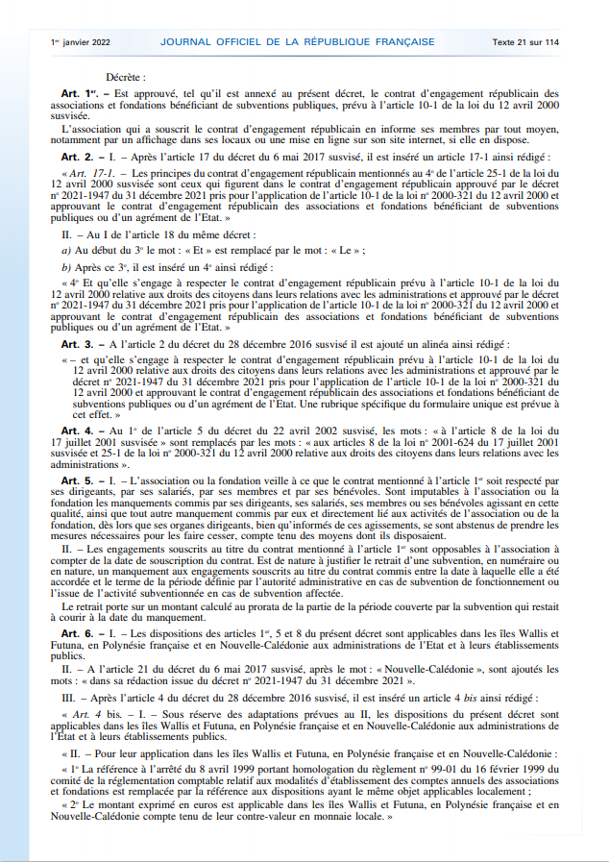

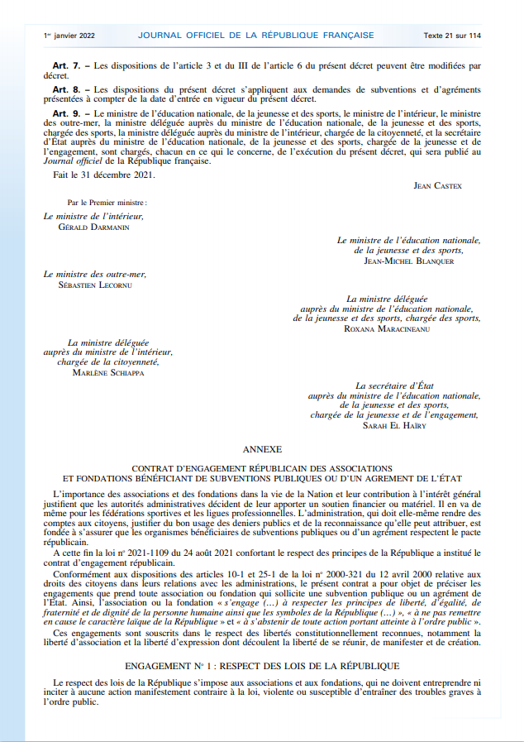

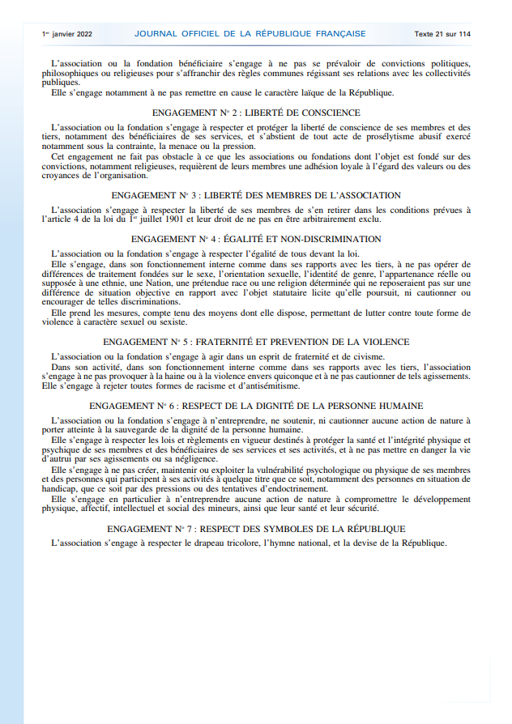

Date

Nom, cachet

Signature du représentant légal